FICHE DE JEU pour « 50 »

Au début, je vois : | En dehors du saladier, je vois : | Sous le saladier, il y a :  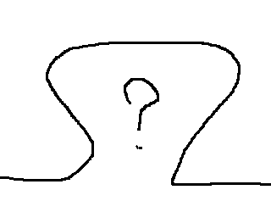
50 | 10
50 | 30
50 | 0
50 | 50
50 | 20
50 | 40

Au début, je vois : | En dehors du saladier, je vois : | Sous le saladier, il y a :
50 | 5
50 | 8
50 | 18
50 | 32
50 | 26
50 | 44

